Nr sprawy: 2/2023/NW Załącznik nr 3 do Informacji o sprzedaży

DRUKARKA SZABLONOWA EC-STENCIL-MATE

Drukarka eC-stencil-mate wykorzystuje prosty system do szybkiego i precyzyjnego ustawiania za pomocą niedrogich, bezramowych szablonów ze stali nierdzewnej. Sztywna, precyzyjnie zaprojektowana konstrukcja zapewnia doskonałą powtarzalność przy drukowaniu małych partii. Po wydrukowaniu szablon jest oddzielany pionowo od płyty, co ma kluczowe znaczenie dla uzyskania dobrego osadzania pasty w przypadku drobnych śladów.
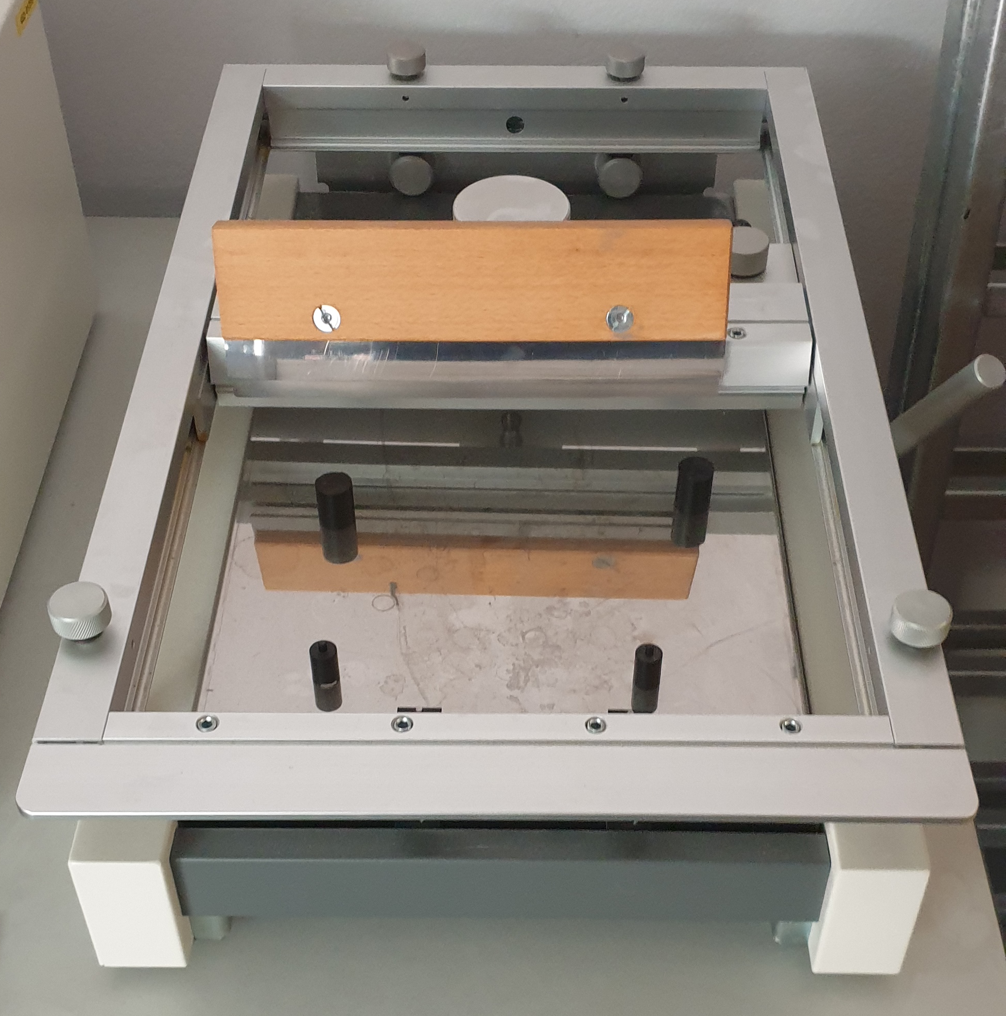
Data zakupu: 2019 rok,
stan techniczny: praktycznie nie używana.

